Отчет о проведении «Урока мужества», посвященного годовщине победы в
«Дебальцевском котле»
В соответствии с письмом Министерства образования и науки Луганской Народной республики №05/02-267 от 03.02.2016 года, «О проведении Урока Мужества», в рамках проведения Программы «Патриотическое воспитание подрастающего поколения Луганской Народной Республики на 2015-2016 годы», с целью формирования высокого патриотического сознания чувства гордости за свою Родину, воспитание готовности к выполнению гражданского долга, во всех учебных учреждениях Перевальского района прошли тематические воспитательные часы посвященные годовщине победы в «Дебальцевском котле».
С детства каждому из нас нам прививали любовь к Родине, к родному краю, к любимому и дорогому сердцу поселку, селу, городу. Мы гордились подвигами людей, которые во время Великой Отечественной войны без раздумий отдали свои жизни и души самому благородному из всех дел - защите Родине. Мы читаем о них книги и статьи, смотрим фильмы, слушаем песни... Но мог ли хоть кто-то из нас представить, что такие же герои будут и в наше время? Герои, для которых долг Родине и патриотизм - не пустые слова. Которые точно так же будут жертвовать своими жизнями, защищая своих земляков. Такие мужественные люди есть среди наших современников.
В двух школах Перевальского района, которые находились на линии соприкосновения, а именно ГОУ ЛНР «Центральная школа №25» и ГОУ ЛНР «Комиссаровская №31», прошли открытые воспитательные часы.
С 15 по 17 февраля в ГОУ ЛНР «Центральная школа № 25» были проведены мероприятия, посвященные, первой годовщине освобождения «Дебальцевского котла». На мероприятие были приглашены: Министр образования и науки Луганской Народной Республики Валентина Григорьевна Ткаченко, заместитель министра информации печати и массовых коммуникаций Луганской Народной Республики Максим Александрович Беспалов, заместитель министра культуры Луганской Народной Республики Сергей Станиславович Назаревич и глава Администрации Перевальского района Виталий Васильевич Михайлов.
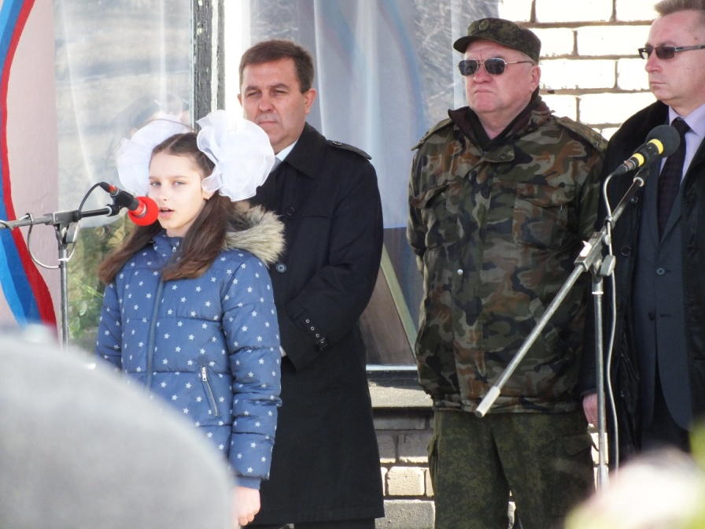

Был оформлен стенд «Герои не умирают…» с фотографиями погибших героев, создан «Уголок памяти» с их личными вещами.

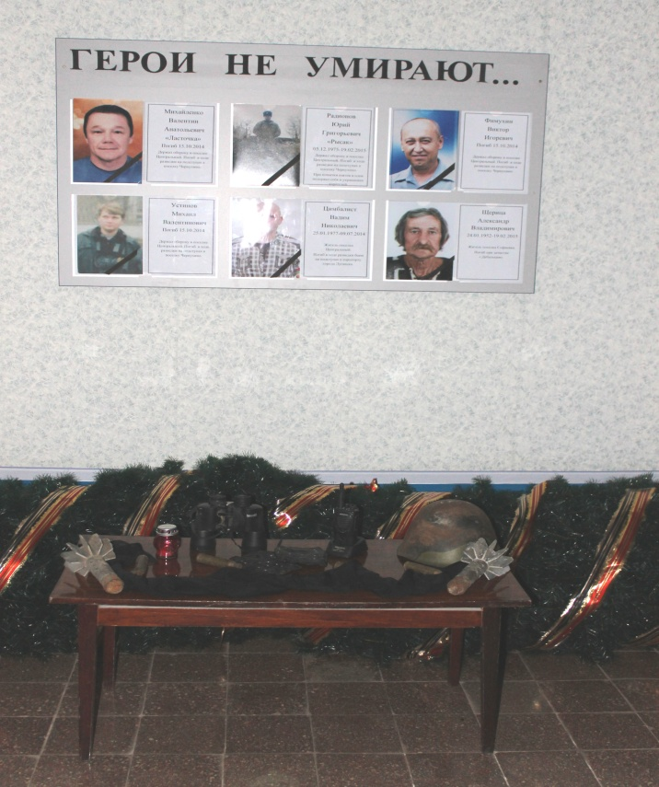

16 февраля возле школы проходил митинг, посвященный годовщине «Освобождения Дебальцева». Дети встречали живым коридором почетных гостей: представителей Главы Республики, районной администрации и участников боевых действий, а также участвовали в открытии мемориальной доски установленной на территории школы. По окончанию митинга прошел Урок Мужества, на тему: «Цена минуты тишины», на котором было рассказано о мужестве, патриотизме, доблести и отваге наших защитников, а также почтили память минутой молчания погибших героев, имена которых останутся в нашей памяти.

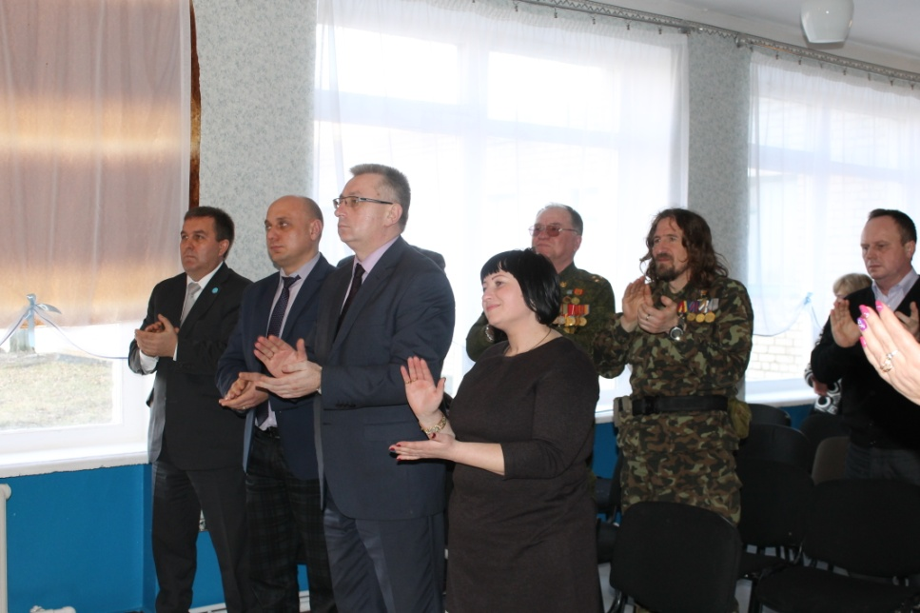

На этом уроке показали видео - ролик об освобождении поселка, его разрушениях, реальные кадры взятия Дебальцева. В презентации были названы имена и показаны фотографии воинов, погибших защищая рубежи Центрального, Чернухино и Дебальцево.

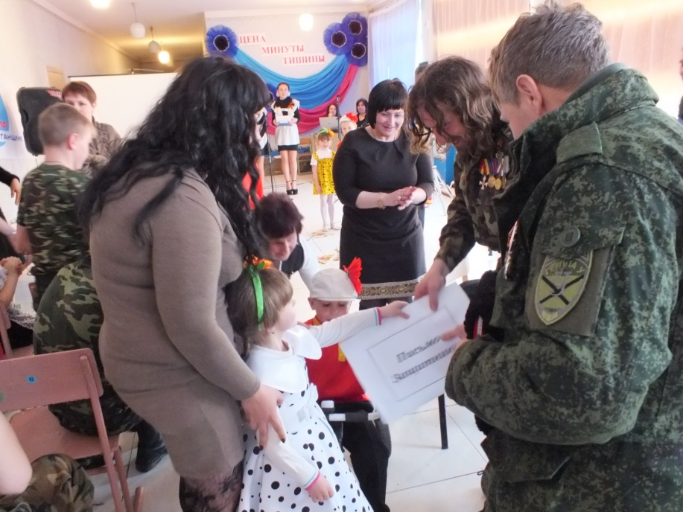

Звучали песни, проникновенные стихи. На Уроке Мужества выступили представители от Главы Республики, Министр образования ЛНР Ткаченко В.Г., Глава Администрации Перевальского района Михайлов В.В., участники боевых действий. Звучали слова благодарности солдатам, родственникам погибших защитников Донбасса, за то, что воспитали таких мужественных сыновей.

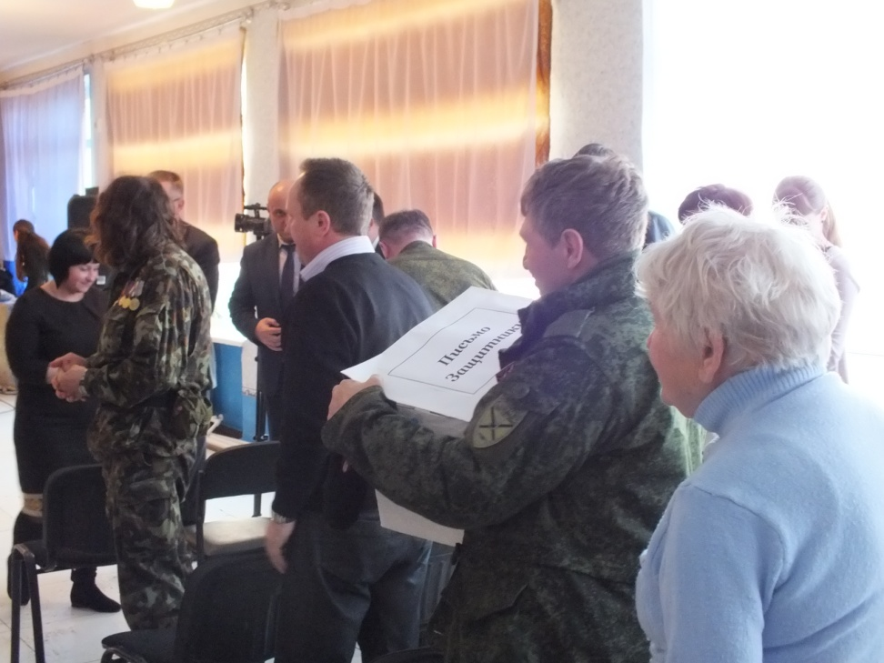

По завершении мероприятия Глава Администрации Перевальского района Михайлов В.В. сказал напутственные слова молодому поколению.
18.02.2016г. в Комиссаровской школе № 31 прошел открытый урок мужества, посвященный первой годовщине победы в «Дебальцевском котле», под тематическим названием «Живая память».
Перед уроком мужества учащиеся школы приняли участие в митинге – концерте посвященного этой дате, который прошел возле памятника погибшим воинам в Великую Отечественную войну.

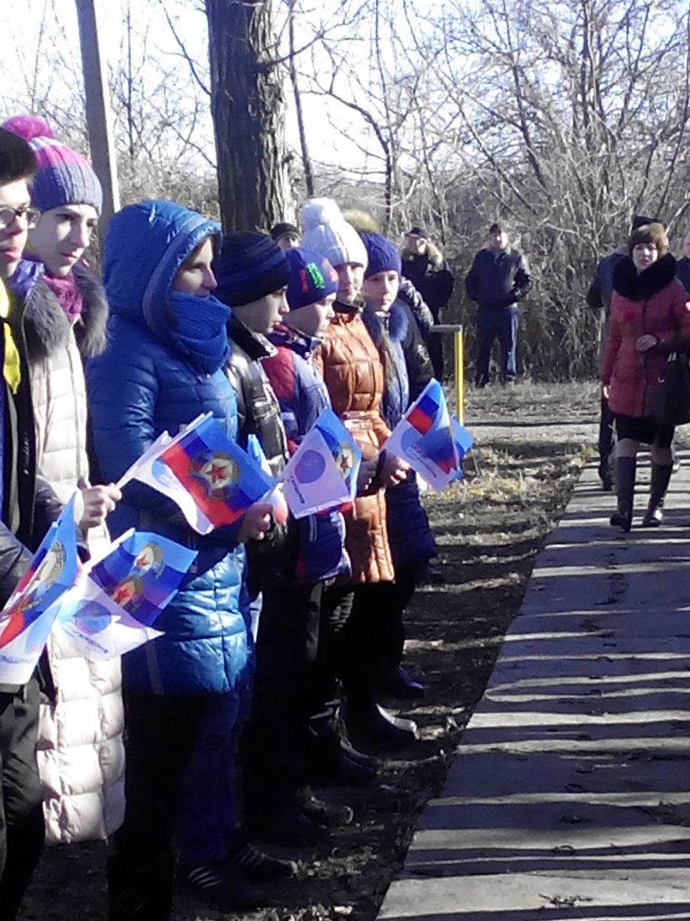
На урок мужества были приглашены солдаты ополчения нашего поселка: Логачев Д.Н., Логачёв И.Н., Логачев Д.Д., Рубель Н.Н., Козловец В.В., Ларин В.И., Бабоян А.Ф., Бабоян К., Бушля В.Н., Толстов А.В., Скнарь В.А., Литвинов А. Также на уроке присутствовали: заместитель министра информации печати и массовой коммуникации Луганской Народной Республики Гаврилов С.В., заместители главы Администрации Перевальского района Фильчаков О.В. и Скиба Н.А., советник главы Администрации Белявская Т.М., поселковый голова Безручко Е.Ф., начальник управления образованияАдминистрации Перевальского района Максимик О.А..
Гости праздника обратили внимание на новые школьные стенды: «Война глазами детей», «До… и после...», «Чужой беды не бывает», «Война глазами поэта», «Клянемся быть достойными вашего подвига».
Урок мужества прошел на достаточном высоком уровне. В нём были задействованы учащиеся 5-10 классов. Ребята рассказали о том страшном времени, которое им пришлось пережить во время боевых действий, на территории п. Комиссаровки и приближенных к ней населённых пунктов: Вергулевка, Чернухино, Дебальцево. Ученики школы – Юля Ткач, Александр Кравченко, Алексей Лавренчук – исполнили авторские художественные номера.
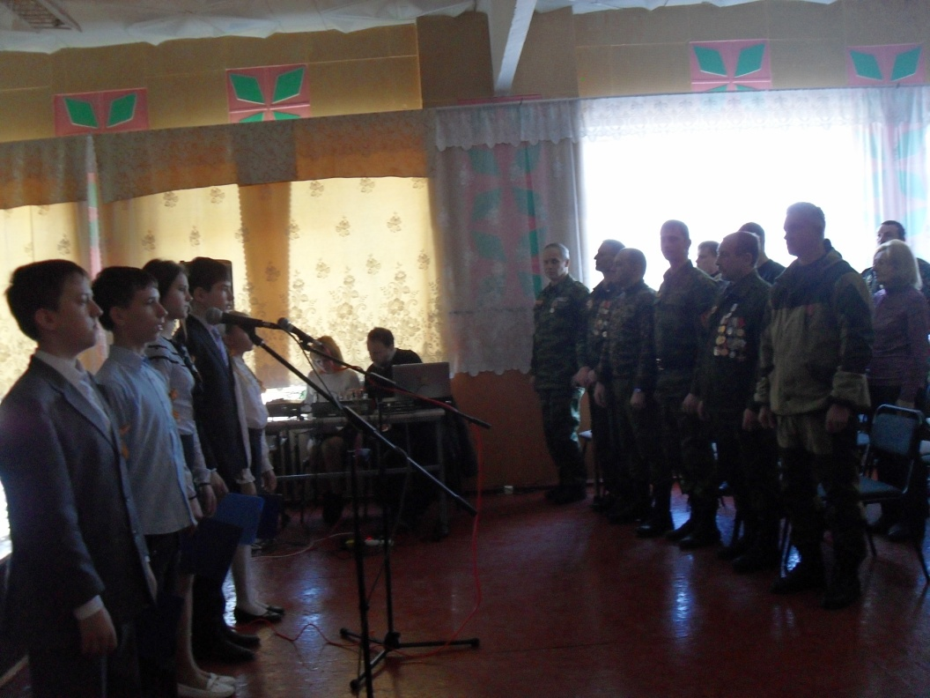

Также школьники вручили скромные сувениры и письма присутствующим военнослужащим, которые ребята изготовили своими руками, вложив в них свою любовь, в ходе проведения районной акции «Письмо солдату».
Завершился Урок мужества коллективной фотографией на память.

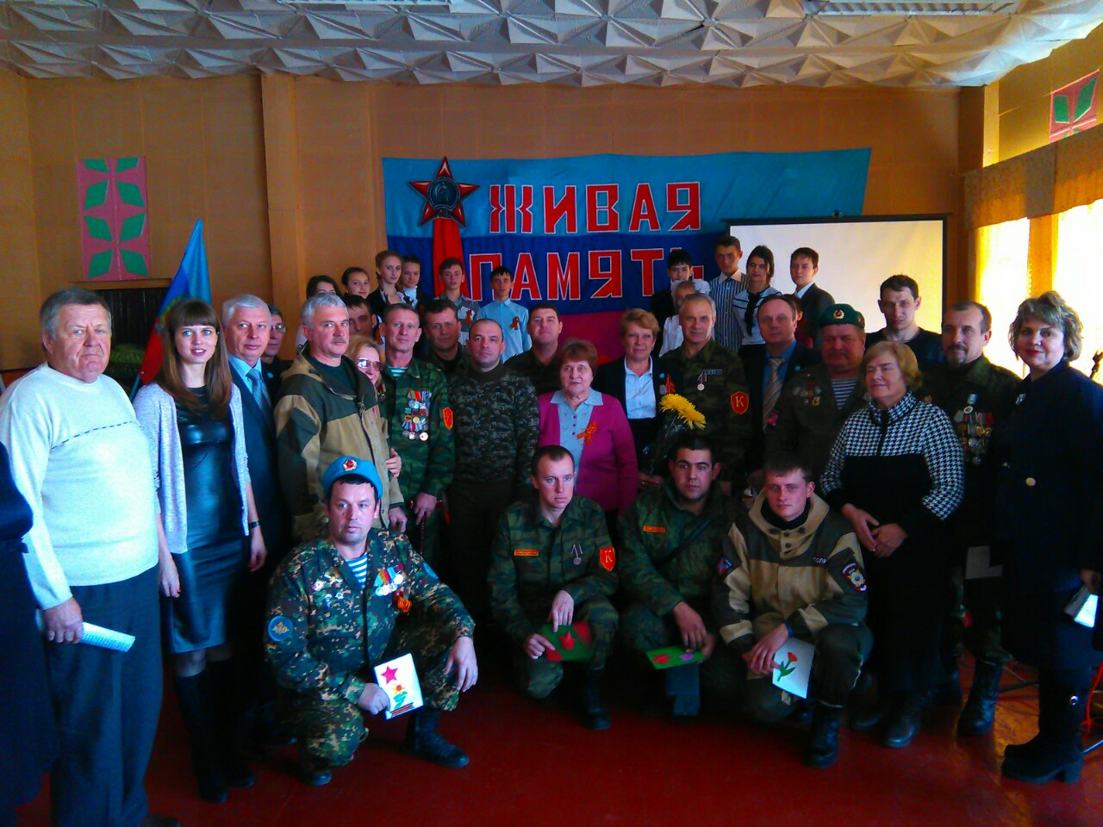

15 февраля в Государственном образовательном учреждении Луганской Народной Республики «Ящиковская школа №15» состоялся Урок мужества, посвященный первой годовщине победы нашей армии в «Дебальцевском котле».
В ходе мероприятия ребята вспомнили о тех, кто, защищая свою Родину не жалея жизни, бился до последней капли крови. Школьники почтили память не вернувшихся, отважных ребят. В выступлении ведущих отмечалось, что только из книг мы знали, какие беды и горе приносит каждый день войны, сколько гибнет невинных мирных людей, сколько уничтожается национального богатства, созданного руками трудового народа.
И мог бы кто-то из нас подумать, что война придет на благодатную землю Донбасса, где живут и работают самые трудолюбивые люди: шахтеры и металлурги, учителя и медики, работники сельского хозяйства. Кто-то из нас мог представить себе, что наши дети услышат взрывы снарядов и вой самолетов, что люди в камуфляжной форме и с оружием в руках будет нормальным и обычным явлением в повседневной жизни жителей Луганщины.
Начальное звено под руководством классных руководителей исполнили номер художественной самодеятельности направленное на патриотическое воспитание.
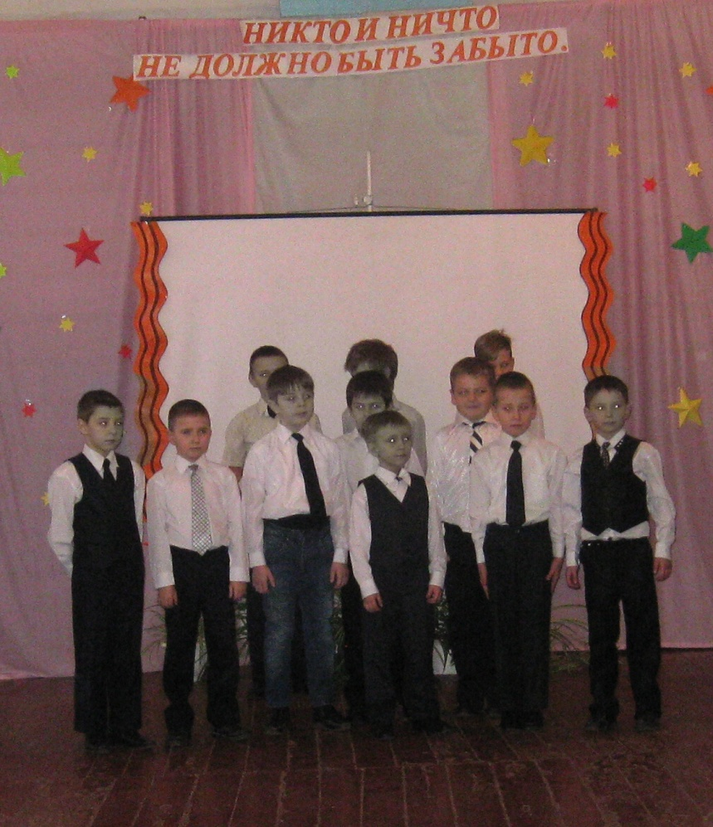

Учащиеся старшей и средней школы декламировали стихотворения.

Мы здесь не потому, что дата,
как злой осколок, память жжет в груди.
К могиле неизвестного солдата
ты в праздники и будни приходи.
Он защитил тебя на поле боя,
упал, ни шагу не ступив назад.
И имя есть у этого героя-
Великой Армии простой солдат.

Так же в этот день вспомнили о ещё одной из памятных дат. 27 лет назад завершилась история самого затяжного участия советских войск в вооружённом конфликте – войне в Афганистане. Именно 15 февраля 1989 года государственную границу двух стран пересекла последняя колонна советских военных.
И поселок Ящиково не обошла своими черными крыльями смерти Афганская война. На уроке мужества учащиеся прослушали рассказ Корсуновой Валентины Михайловны о герое – интернационалисте Корсунове Сергее Петровиче, совсем молоденьком парне, который не успел повидать еще ни мира, ни взрослой жизни. Он был выпускником школы. Летом 1982 пошел в ряды Советской Армии, а родители и друзья стали с надеждой ждать домой. Сколько было желаний, ожиданий, но ... В январе 1984 года над поселком Ящиково гремел военный оркестр траурной мелодией. Хоронили воина-интернационалиста, героя - Корсунова Сергея Петрович, посмертно награжденного Орденом Красной Звезды. После Урока мужества ребята из отряда волонтёров «Доброе сердце» возложили цветы на могилу воину-интернационалисту и почтили его память.

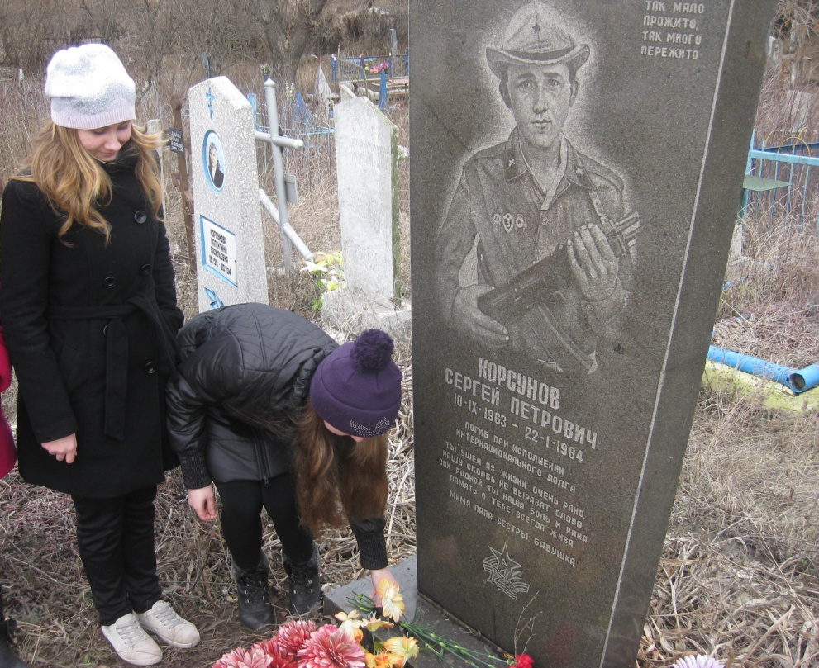

15.02.2016 г. в ГОУ ЛНР «Селезнёвская школа №18» прошла линейка памяти «Вспомним всех поимённо…», посвящённая годовщине окончания боёв за Дебальцево, где школьники и работники школы почтили минутой молчания всех жертв гражданской войны на Донбассе.
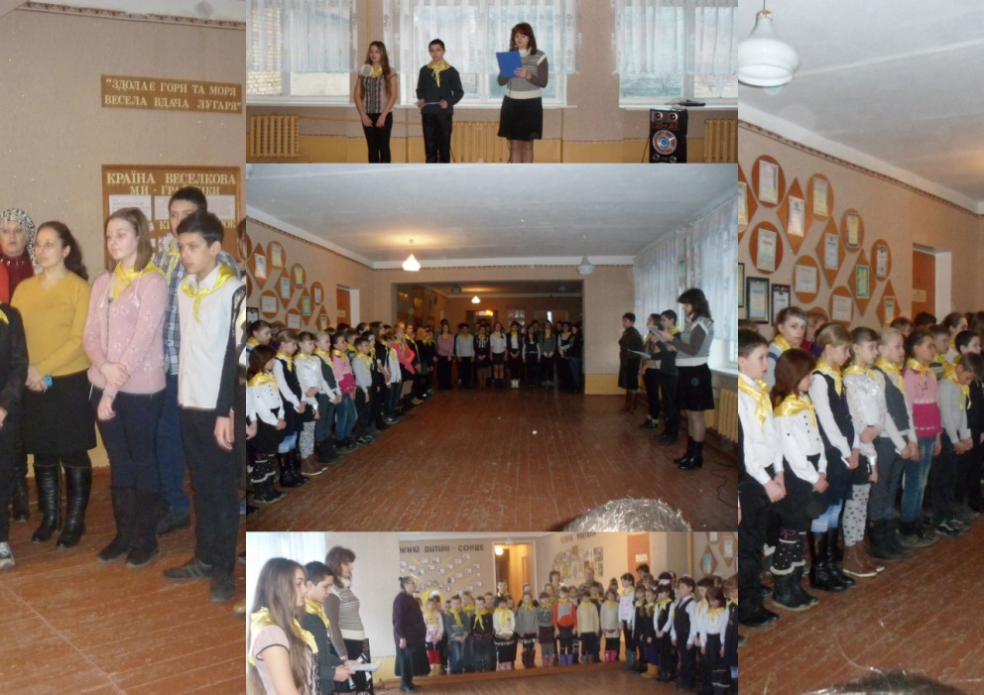

Кроме того, в этот день во всех классах прошли уроки мужества «Годовщина победы в «Дебальцевском котле», где учащиеся узнали имена героев, павших за освобождение поселка Чернухино и города Дебальцево, получили полную информацию о военной операции по освобождению этих населённых пунктов, услышали стихи, написанные во время этой войны. В выступлениях учащихся отмечалось, что в памяти навсегда останется день 11 июля 2014 года, когда над мирным небом Перевальска с ужасающим воем пролетел первый военный самолет, который нанес авиационный удар по городу. А затем, первая военная зима, разрывы мин, снарядов и других боеприпасов, которыми нас щедро угощали и не кто-нибудь, не иностранные захватчики, а свои братья украинцы. Навсегда останется горечь в душе за то, что внешние силы смогли нас, православных славян, граждан одной страны, поссорить, вызвать ненависть друг к другу, ввести в состояние братоубийства.

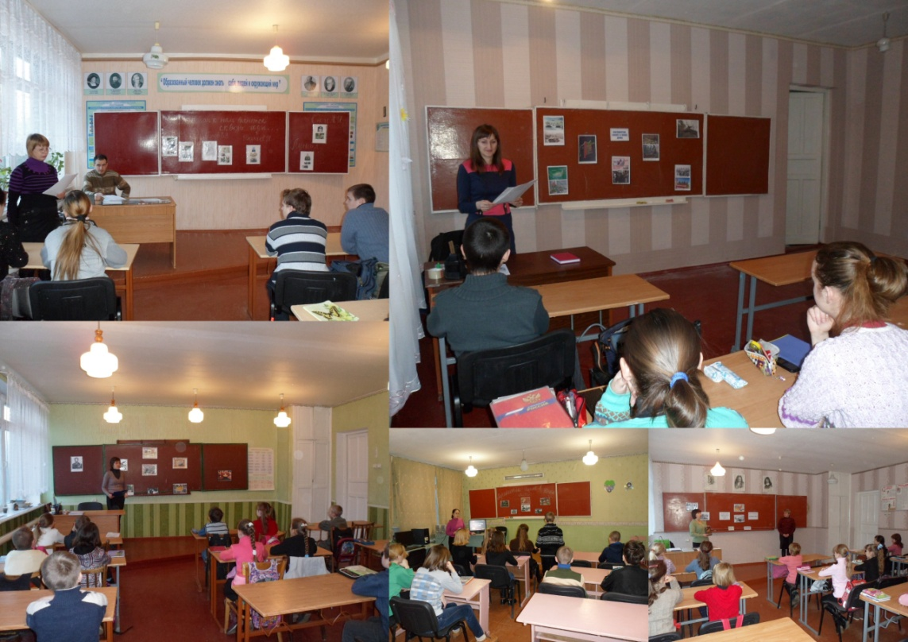

В рамках Программы «Патриотическое воспитание подрастающего поколения Луганской Народной Республики на 2015-2020 годы» в ГОУ ЛНР «Червонопрапорская школа № 34», 17 февраля 2016 года проводился Урок мужества для учащихся 7-9 классов, посвященный 73 годовщине освобождения г. Ворошиловграда (Луганска) от немецко-фашистских захватчиков и первой годовщине победы в «Дебальцевском котле». Целью проведения данного мероприятия является историческое, культурно-нравственное и военно-патриотическое воспитание учащихся, формирование их личностных качеств и свойств как патриотов своей страны, способных встать на защиту Отечества; воспитание у подрастающего поколения чувства любви к Отчизне, гордости за Республику, сохранение памяти о воинской славе защитников Отчизны, ее героях, содействие проявлению учащимися заинтересованности в изучении исторического наследия своей Родины.

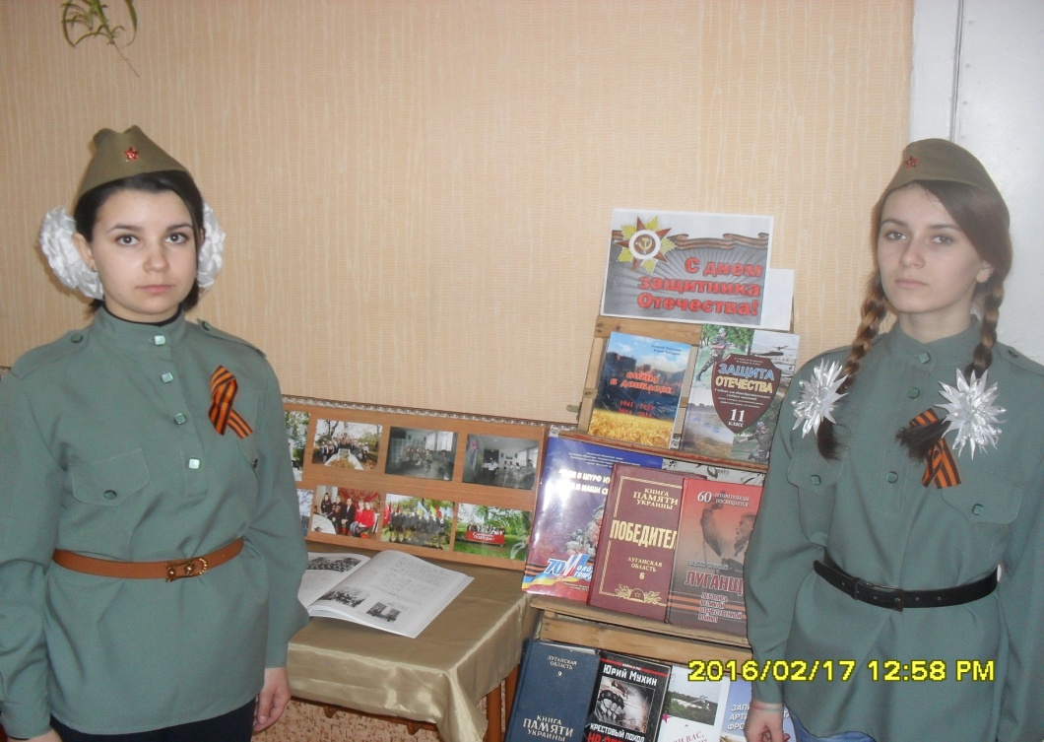

Во время проведения Урока мужества классные руководители рассказали детям о подвигах воинов Великой Отечественной войны и героях войны на Донбассе. Огромную боль в душе вызвал просмотр документального фильма, посвященного освобождению города Дебальцево и поселка Чернухино. Ребята, не скрывая слез, всматривались в кадры фильма, тем самым окунаясь в те страшные, памятные дни ликвидации «Дебальцевского котла». Они вновь вспомнили и прочувствовали те страдания и переживания, которые им пришлось пережить год назад…
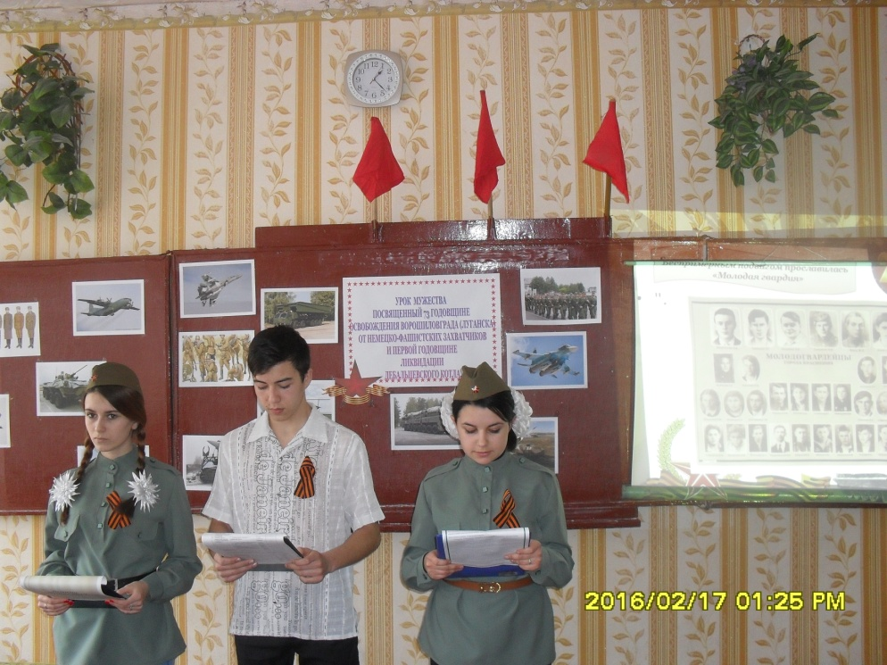
Проведение таких Уроков мужества в наше время необходимо, для формирования гражданского долга молодого поколения Республики, на примерах отважных поступков их сверстников и соотечественников.
15 февраля 2016 года ГОУ ЛНР «Артемовской специализированной школе №8» прошли уроки мужества посвященные годовщине вывода войск из Афганистана и Первой годовщины освобождения «Дебальцевского котла».
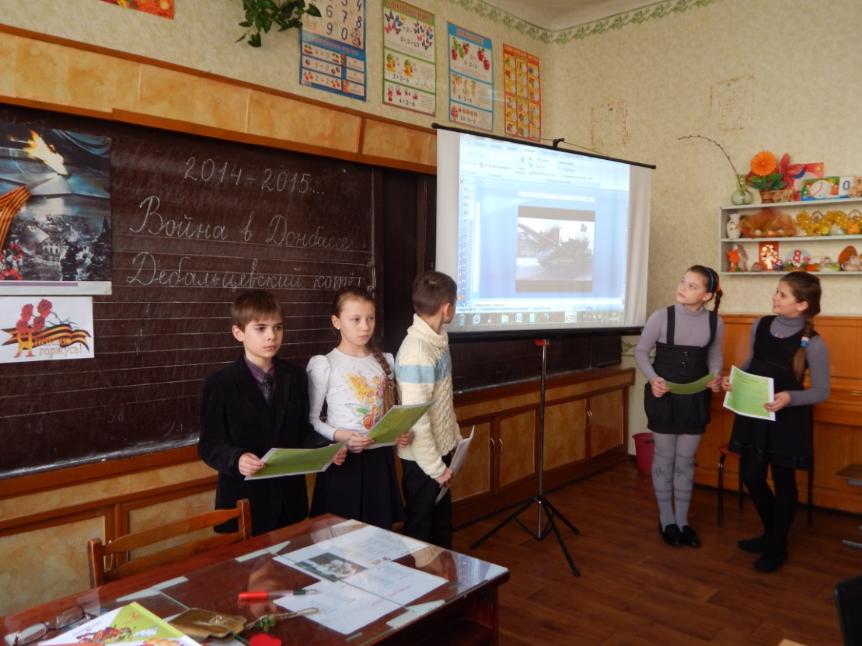

Уроки Мужества были проведены у памятника «Жертвам войны 2014-2015 года». Дети читали стихи, возлагали цветы к памятнику и почтили память воинов минутой молчания.
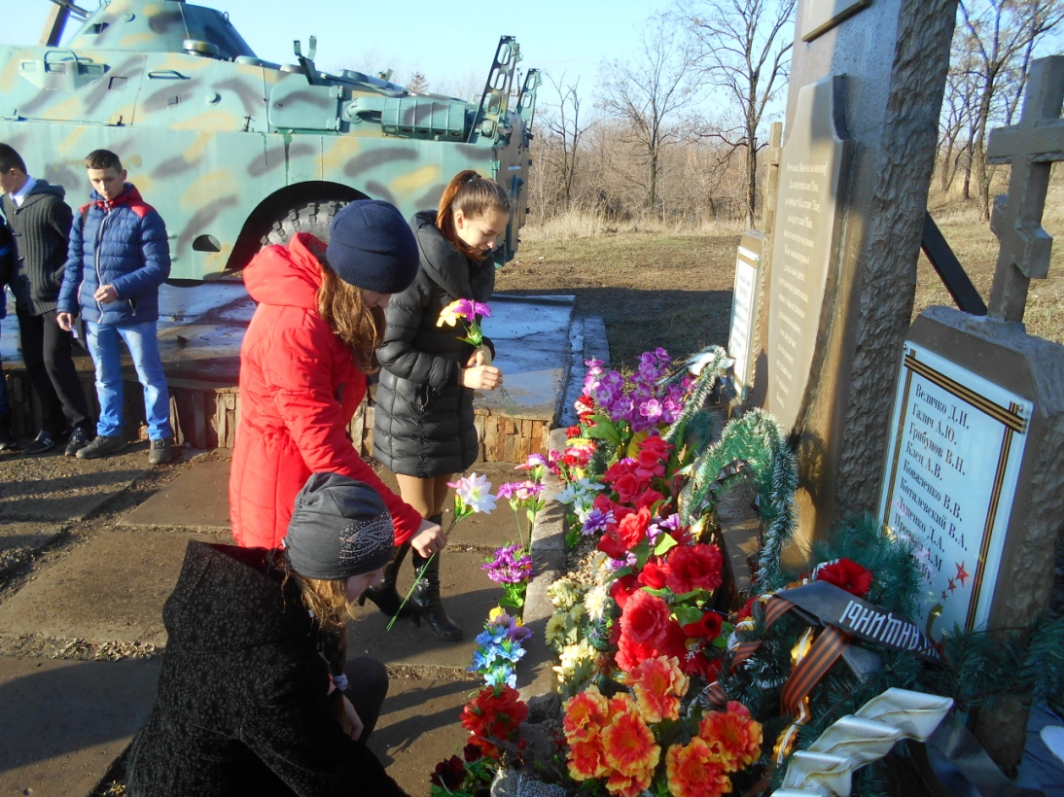

Нам нужен мир тебе и мне
И всем на свете детям.
И должен мирным быть рассвет,
Который, завтра встретим.

16 февраля 2016 года ГОУ ЛНР «Артемовской специализированной школе №8» прошла общешкольная линейка приуроченная Дню памяти «Первой годовщины освобождения «Дебальцевского котла».
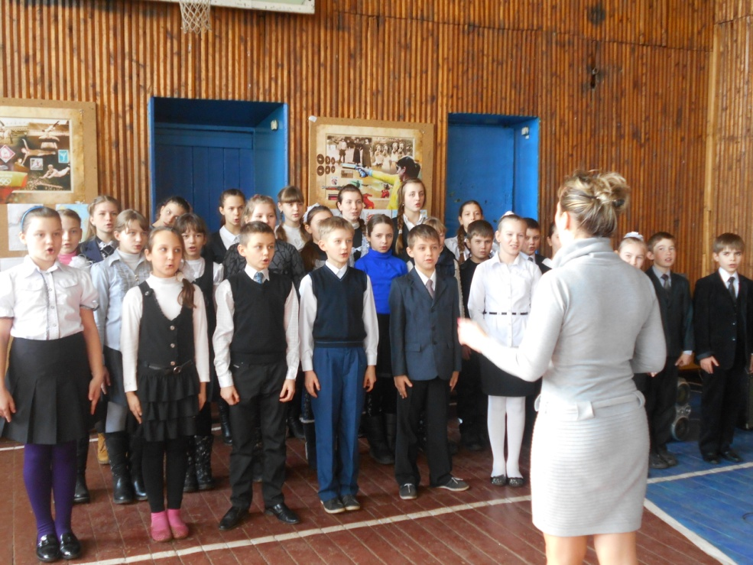
На линейке звучали стихи и песни о тяжелых днях войны. Также учащиеся школы вспомнили и воинов-интернациолистов, годовщину вывода войск из Афганистана, которая отмечается в эти дни. Школьники почтили память минутой молчания тех солдат, которые отдали свои жизни, ради нашего будущего.
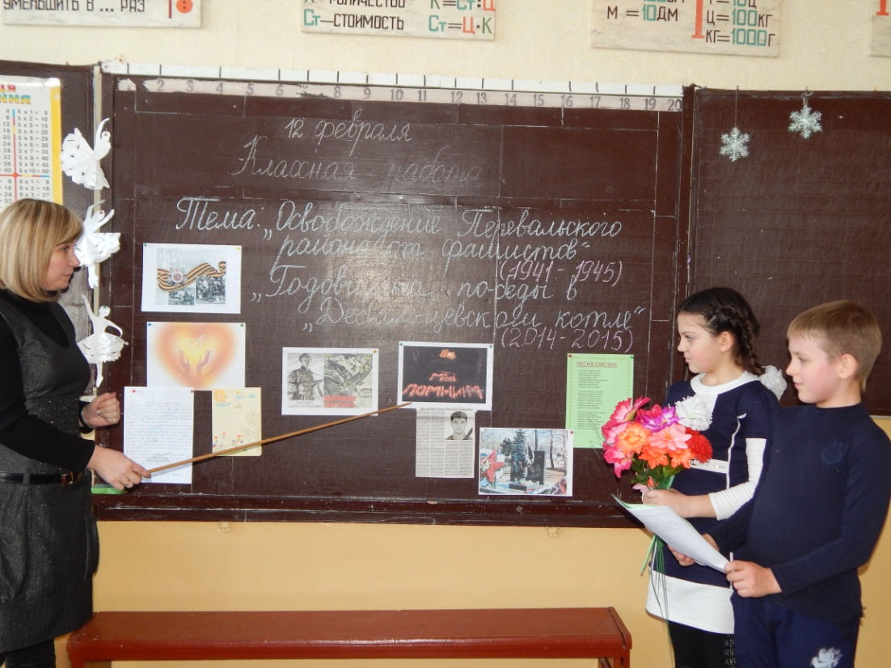

Пылает днем и ночью пламя
И озаряет шар земной.
Не утихает наша память
О тех, кто был убит войной…

В сложных жизненных обстоятельствах в людях пробуждаются скрытые черты характера. Плохими или хорошими будут эти качества, зависит от самого человека. В военных ВСУ современной Украины, как и у фашистов Германии прошлого века, пробудилась звериная ярость и жестокость. А у героев, которых мы сегодня будем вспоминать, война взрастила зерна мужества и верности своей Родине. Ведь именно они, взяв в руки оружие, смогли защитить нас ценой своей жизни.
С 12 по 18 февраля во всех классах ГОУ ЛНР «Зоринская школа №10» прошли классные часы и уроки мужества. Ребята подобрали исторические факты о том, какой ценой досталась нашей молодой Республике нелегкая победа, призвали сохранить память о воинской славе защитников Отчизны, ее героя, подготовили и прочитали тревожащие душу стихи, прославляющие отвагу героев и мир в нашей Республике.

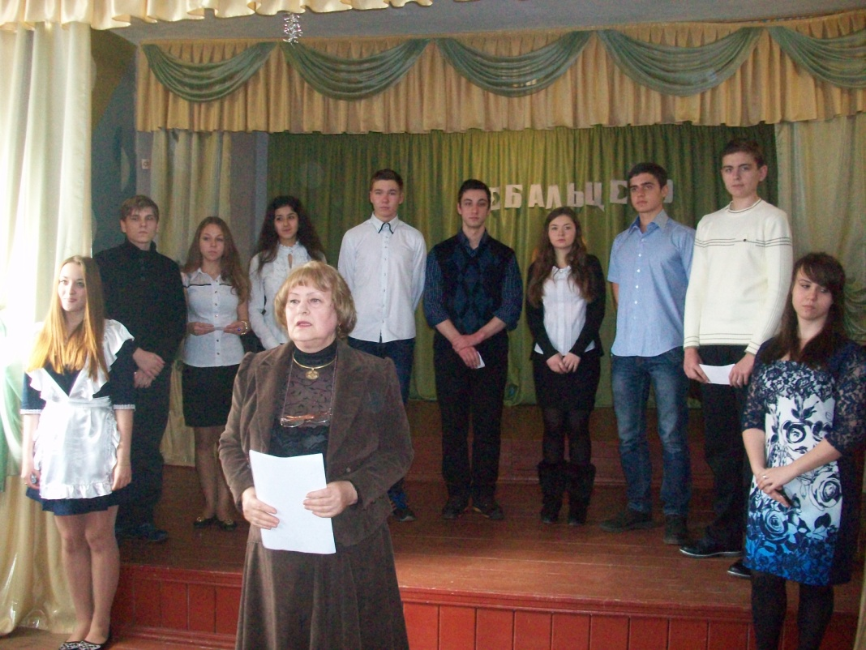

На уроке Мужества присутствовал комендант города Зоринска военного времени Парфенюк А.Е., который поделился воспоминаниями о тех днях, рассказал о своих однополчанах, кто воюет и сейчас, и тех, кто героически погиб, защищая нашу землю от агрессора. Герои навеки будут жить в наших сердцах.

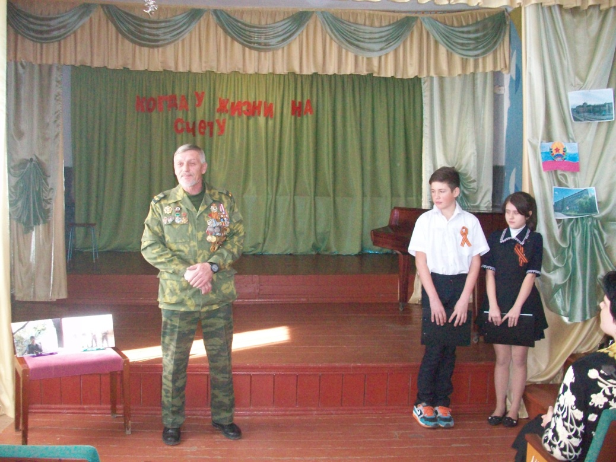

В школе завершила работу районная акция «Напиши письмо солдату», посвященная Дню защитника Отечества. Ребята постарались на славу: письма написаны проникновенно, с чувством гордости за наших воинов. Также собрана посылка для солдат, которые в настоящее время находятся на передовой.
18 февраля обучающиеся 9 – 10-х классов приняли участие в общешкольном мероприятии «А, ну-ка, парни!», посвященном Дню защитника Отечества и годовщине победы в «Дебальцевском котле». В упорной борьбе ребята доказывали, что нынешняя молодежь достойна продолжения дела своих отцов: если нужно, они встанут в ряды ополченцев, как сыны полков в годы Великой Отечественной войны.
В рамках проведения месячника, посвящённого оборонно - массовой и военно - патриотической работы, с целью воспитания гражданственности и патриотизма, чувства долга и готовности к защите Родины, воспитание уважительного отношения к ратным подвигам защитников Отечества, повышения эффективности военно - патриотического воспитания детей, подростков и учащейся молодёжи, популяризации военно - прикладных видов спорта, в соответствии с районным планом мероприятий, приуроченных к месячнику, в школе впериод с 8 по 22 февраля 2016 года в ГОУ ЛНР «Артемовская гимназия № 7» были проведены следующие мероприятия:
9 февраля прошла торжественная линейка, посвящённая открытию месячника военно - патриотической работы под девизом «А память сердце бережет» подготовили и провели: лидеры лидер школьного ученического самоуправления Белоусова Анна, Пасяда Валерия. Ребята вспомнили трагические даты прошлых лет, почтили память героев минутой молчания и открыли месячник гимном ЛНР.
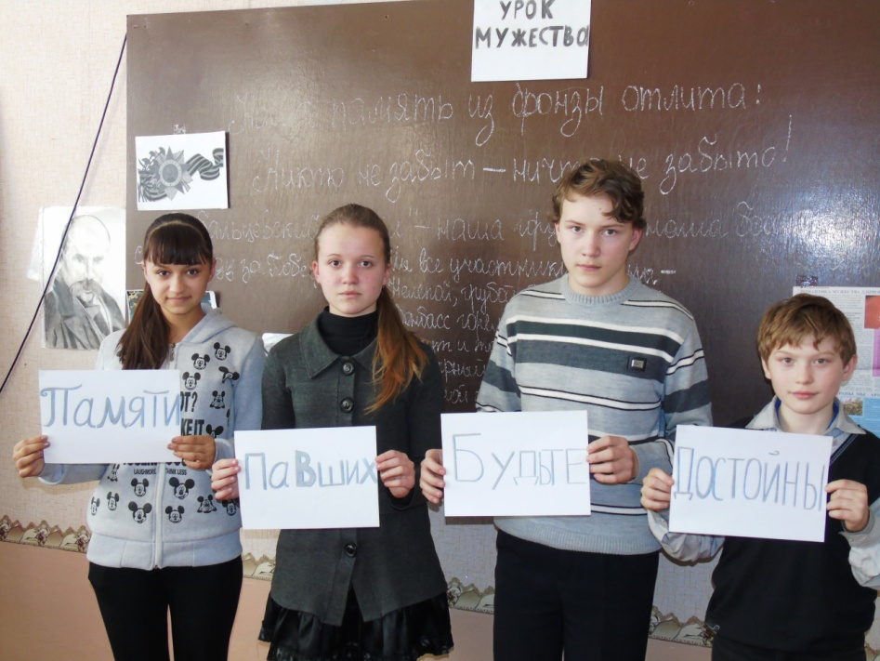
12 февраля 2016 года учащиеся 11 класса возложили венки к мемориалу погибших земляков. Участники митинга почтили память погибших земляков минутой молчания.

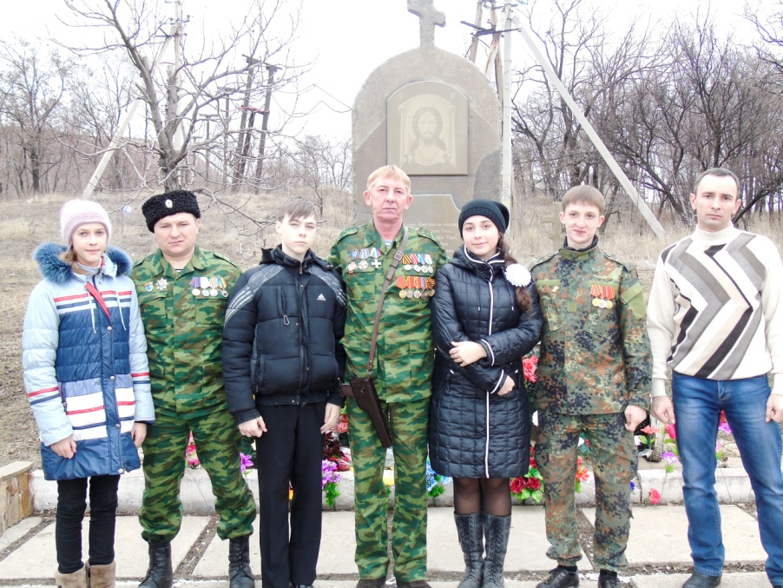

15 февраля 2016 года - именно в этот день – день вывода советских войск из Афганистана – в Артемовской гимназии №7 состоялась встреча поколений: учащиеся гимназии встретились с воинами-интернационалистами Перевальского района. Гостями встречи стала Мария Семеновна Крокос, мать воина-интернационалиста Владимира Крокоса, учащегося нашей школы; председатель Артемовского городского совета Елкин А.И.
Листая страницы устного журнала, гимназисты вместе с воинами-интернационалистами совершили экскурс в историю Афганской войны, услышали о событиях Афганской войны не понаслышке, а из уст участников военных действий в Афганистане. Минутой молчания почтили память тех, кто не вернулся с войны. Среди них и Владимир Крокос, чья мемориальная доска в холле гимназии напоминает нам о событиях тех лет. С неиссякаемой любовью и непрекращающейся болью вспоминает Мария Семеновна о сыне, его детских и юношеских годах. Ничем не оплатить страдания матери, которая потеряла своего сына.

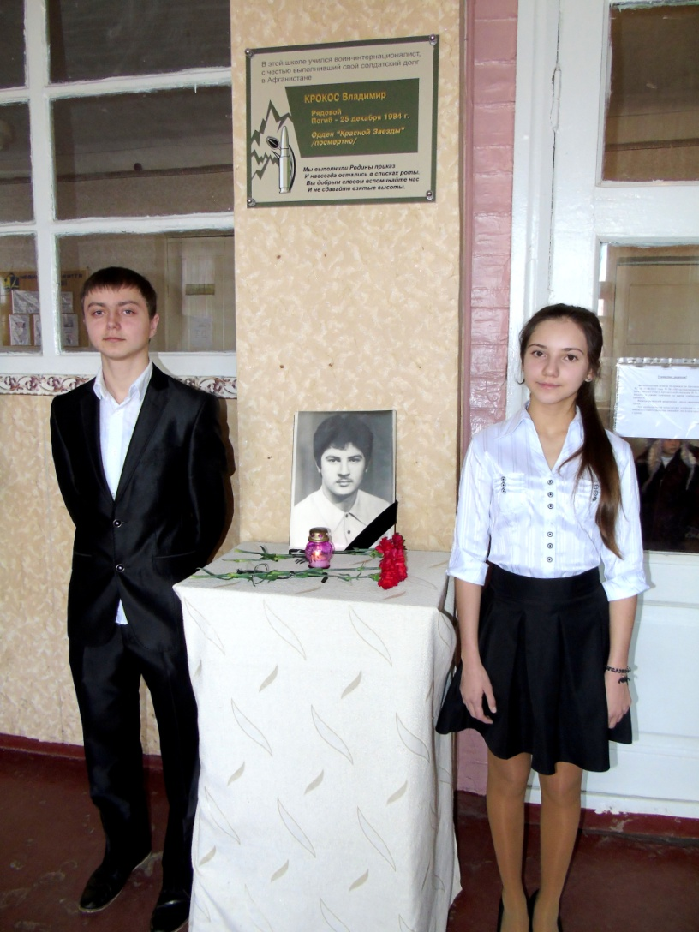
По традиции учащиеся гимназии вместе с Марией Семеновной, воинами-интернационалистами возложили цветы к памятнику Владимира Крокоса.
Во всех классах прошли уроки мужества, посвященные первой годовщине победы в «Дебальцевском котле».
Целью проведения уроков мужества являлось историческое, культурно-нравственное и военно-патриотическое воспитание учащихся, формирование их личностных качеств и свойств как патриотов своей страны, способных встать на защиту Отечества.
1-4 классы провели литературно-музыкальный вечер «Чтобы помнили».
Дети читали стихи современных авторов о страшной войне, о которой они знают не понаслышке, звучали песни о войне прошлых лет, которые актуальны и сейчас.
В 5-6 классах прошел классный час на тему: «Дети и молодёжь – наше будущее». Учащееся пришли к выводу, что неравнодушные и отзывчивые, теплом своей души они согревают всех, кто нуждается в их поддержке, помогают ветеранам, ухаживают за больными. Они стойко преодолевают трудности и добиваются больших успехов.
В 7-8 классах проведена беседа на тему: «Каков он, патриот?». В ходе проведения урока Мужества в сердцах и душах обучающихся была посеяна мысль о том, что они являются наследниками и продолжателями неувядаемых традиций мужества и героизма своих предков. При подведении итога урока Мужества внимание обучающихся было обращено на то, что наши соотечественники теме мужества и героизма будут уделять повышенное внимание, так как эти ценности вечны и актуальны, и потомки должны знать своих героев, мотивы проявления мужества и героизма, любви к своей Родине.
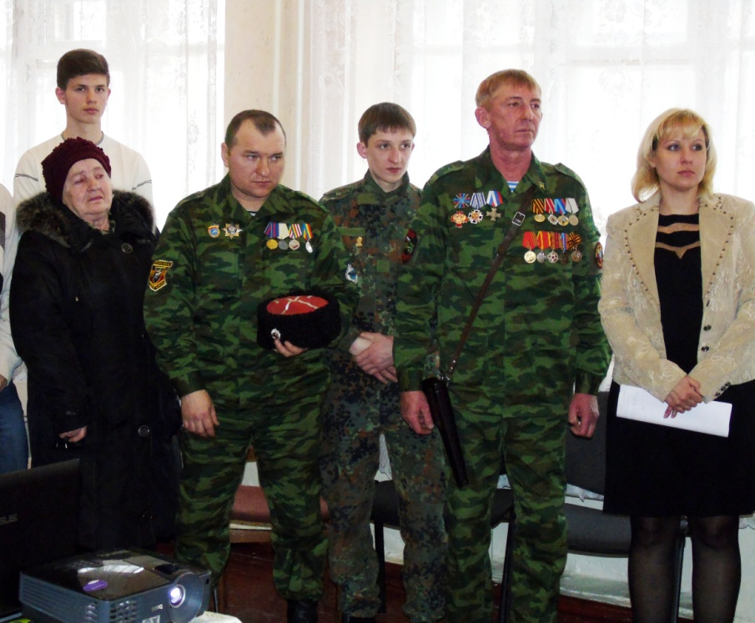
В 9-11 классах прошел классный час на тему: «Донбасс - израненные души….». Учащиеся пришли к выводу, что война «Она рядом и может коснуться любого из нас. Во многие семьи нашего народа эта война принесла горе, утрату и неисчерпаемую боль в сердце. Мы не должны оставаться в стороне от событий, происходящих в нашей стране.
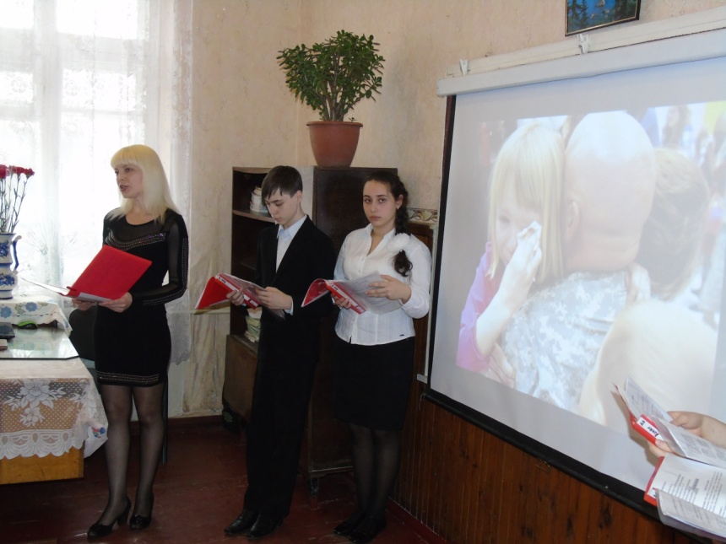
Патриотизм – это любовь к Родине, преданность ей, стремление защищать ее от врагов и служить ее интересом. 20 февраля 2016 года в канун Дня защитника Отечества, в честь первой годовщины Победы в Дебальцевско - Чернухинской операции гимназисты отдали дань уважения и благодарности тем, кто мужественно оборонял родную землю, тем, кто и сейчас несет нелегкую и ответственную службу.
По плану месячника военно-патриотической и оборонно-массовой работы в ГОУ ЛНР «Перевальская гимназия №1» проходили разнообразные по своей форме мероприятия посвященные «Дню защитника Отечества».
Для учеников младшей школы проводили воспитательные часы на тему «У истоков создания Советской Армии». Каждое мероприятие было оснащено яркой и полезной наглядностью, а в некоторых классах присутствовали родители учащихся, проходящие службу в Луганской Народной Республике, которые рассказывали детям об истории армии.
Для параллели 5-х классов была организована встреча с настоящими героями, членами экипажа подводной лодки К19 – Шпак Валерием Петровичем и Леляй Яковлевной. Эти истории из жизни героической пары ребятам не забыть никогда. Каждый из присутствующих в зале, слушая о смелости и доблести настоящих патриотов своей страны, гордились нашими земляками-героями.
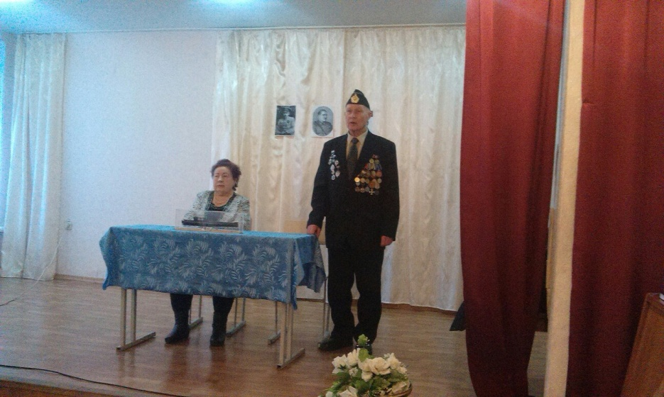

Классные руководители 6-7 классов организовывали часы общения на тему «Война вошла в мальчишество мое». Ребята готовили сообщения о том, как они понимают страшное слово «война» и как изменилась их жизнь с ее наступлением.
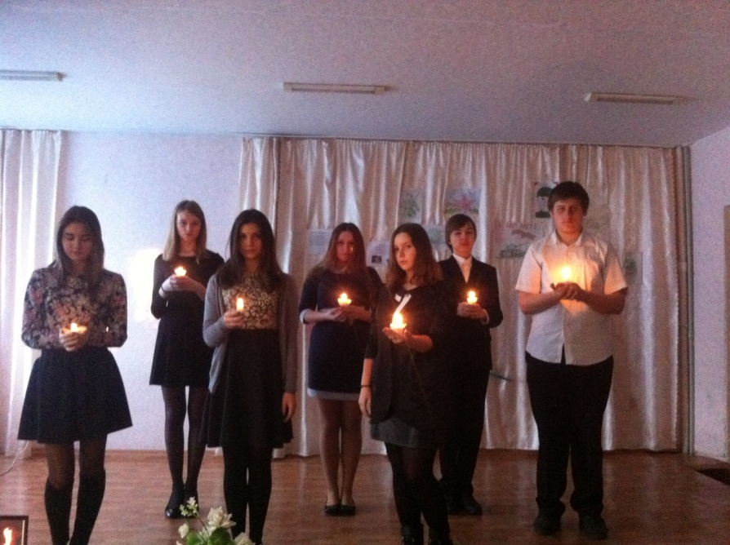

Именно собственное представление учеников о происходящем дает понять, как каждый ребенок переживает это не легкое время.
Для учеников 8-11 классов был подготовлен и проведен Урок мужества, посвященный 1-й годовщине Дебальцевского котла. Весь актовый зал гимназии погрузился в те страшные события годичной давности. Урок сопровождался фото - и видеоматериалами. Присутствующие почтили память героев минутой молчания.
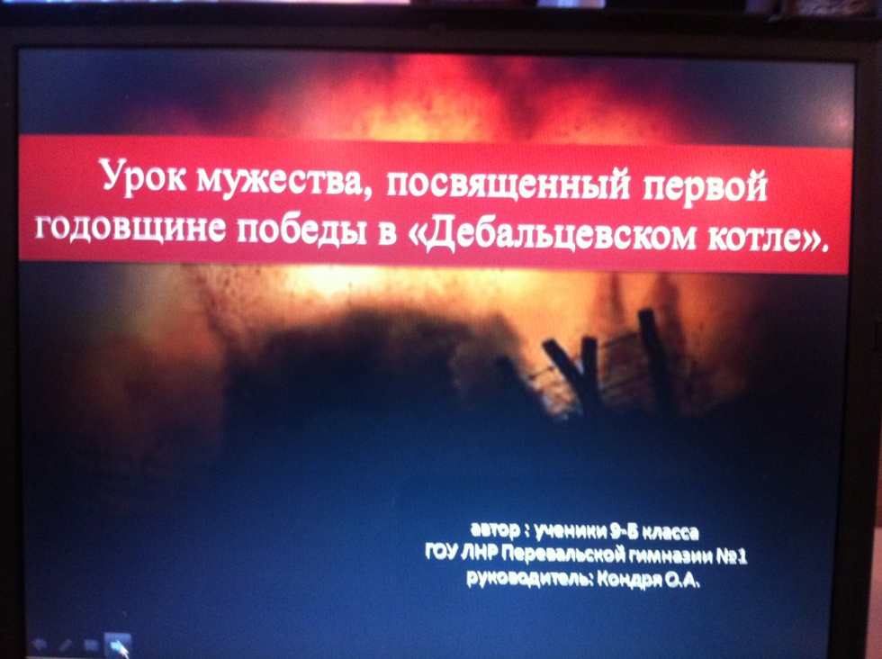

10 февраля 2016 года в ГОУ ЛНР «Перевальская школа №12» прошёл Единый «Урок мужества», посвященный годовщине победы в «Дебальцевском котле». Каждый классный руководитель 5-11 классов вместе со своими учащимися разработали сценарии, используя Методические рекомендации по проведению данного мероприятия и прилагаемые материалы, освещающие события февраля 2015 года по освобождению Дебальцево.

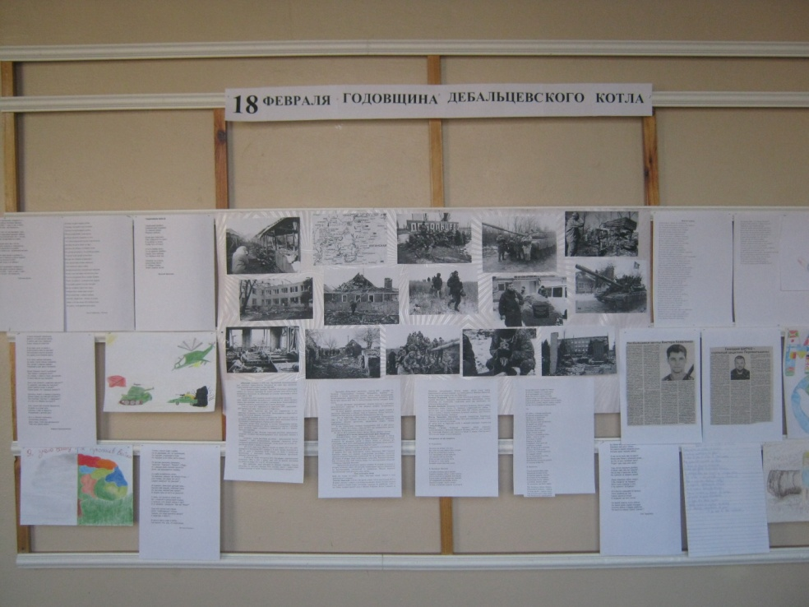

В школе оформлена информационно-литературная выставка на тему: « 18 февраля – годовщина победы в Дебальцевском котле», в которой отражены в фотографиях, стихотворениях, детских рисунках и газетных статьях события по освобождению посёлка Чернухино и Дебальцево.
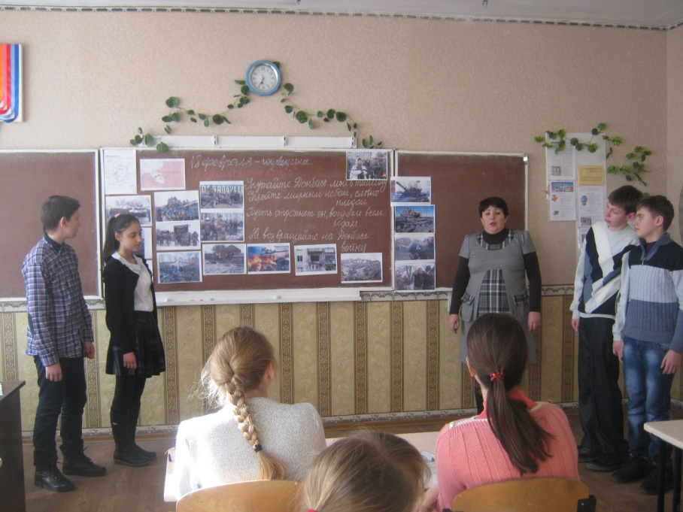
Классные руководители со всей серьёзностью и творчеством подготовили «уроки мужества»: оформлены доски, использовались аудио- и видеозаписи, учащиеся читали стихи, подготовили сообщения о защитниках п. Чернухино и г.Дебальцево. На данное мероприятие были приглашены участники тех грозных, февральских событий – Щипцов Евгений Олегович, Щипцов Олег Витальевич и Горай Андрей Витальевич.
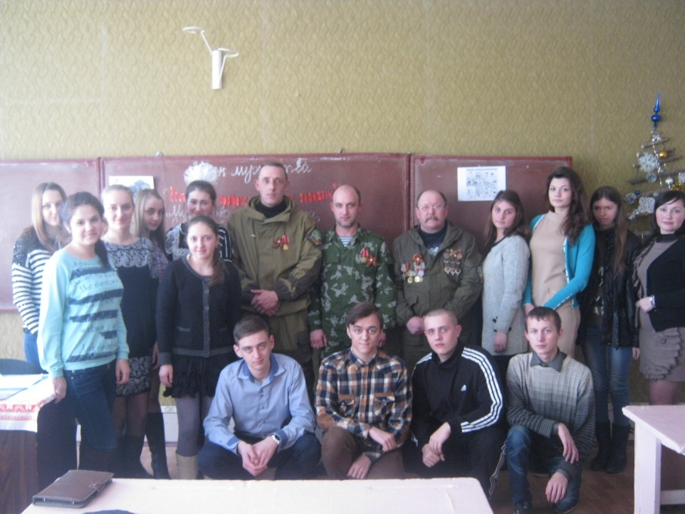
Ребята с интересом слушали гостей, задавали вопросы. Для бойцов учащиеся подготовили музыкальный подарок – исполнили песню под гитару и на память подарили броши-символы воинской славы и мужества, выполненные в стиле Георгиевской ленточки. В конце встречи был сделан снимок на память.
На Донбассе в ходе боевых действий 2014-2015 годов погибла не одна тысяча людей, и самое страшное, что среди них дети. Только в одном нашем, Перевальском район, погибло 29 военнослужащих, 48 мирных жителей, ранено 37 человек. Полностью разрушено 47 домов, в разной степени разрушений 1186. Эти цифры постоянно уточняются.… А сколько пропавших без вести, о которых близкие и родные ничего не знают…
В рамках Программы «Патриотическое воспитание подрастающего поколения» Луганской Народной Республики на 2015-2020 годы» в Бугаевской школе №14, прошли Уроки мужества, которые были посвящены первой годовщине победы в «Дебальцевском котле» (февраль 2015 г.), выводу советских войск из Афганистана (февраль 1989 г.), славному подвигу погибших в годы Великой Отечественной войны жителей поселка Бугаевка и 73–летию освобождения Луганской области от немецко-фашистских захватчиков (февраль 1943 г). На уроки были приглашены участники боевых действий Великой Отечественной и нынешней войн, ветераны боевых действий в республике Афганистан. Узнать о военном времени, вспомнить героическую историю нашего народа – такую уникальную возможность получили школьники на Уроке мужества. Ведь память о войне живет в каждой семье, а значит нужно чтить и помнить защитников прошлого и настоящего во имя мира на земле Донбасса.
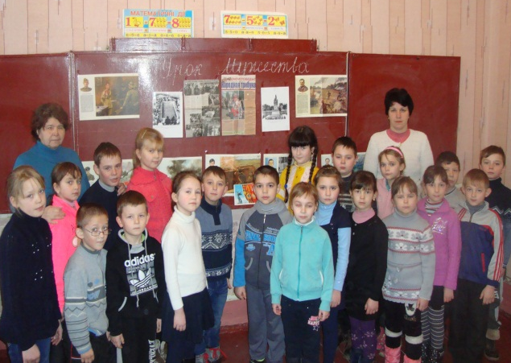
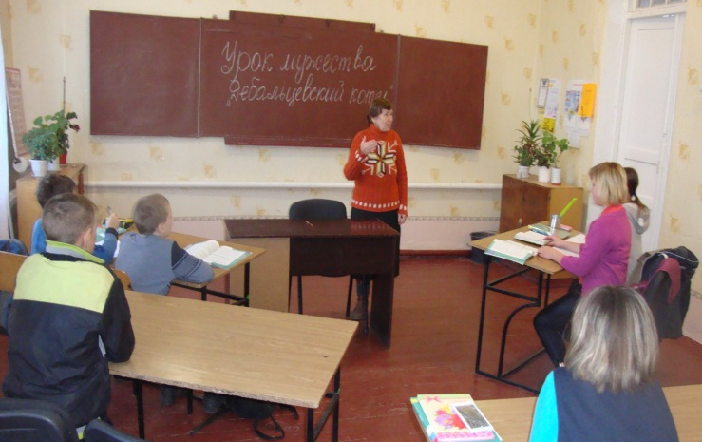
В рамках патриотического воспитания в ГОУ ЛНР «Фащевская школа №24» были проведены «Уроки мужества» посвященные годовщине победы в «Дебальцевском котле»: «Герои нашего времени», «Нет героев от рожденья, они рождаются в боях».
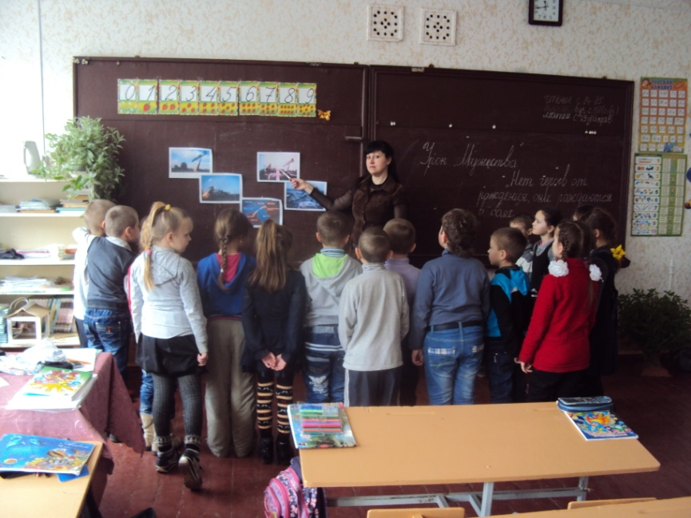
Был проведён библиотечный урок «Не меркнет свет великого подвига», где библиотекарь познакомила с литературой, в которой описываются те события 2015 года.
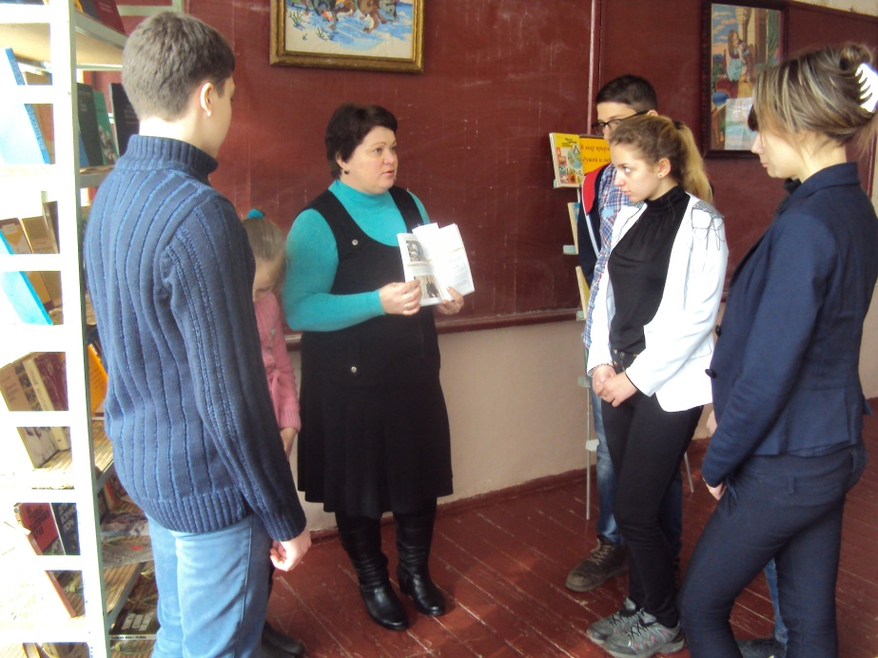

Школьники, не скрывая слез, смотрели фильм об освобождении Дебальцево, и никто не остался равнодушным к тем страшным событиям дней ликвидации «Дебальцевского котла».
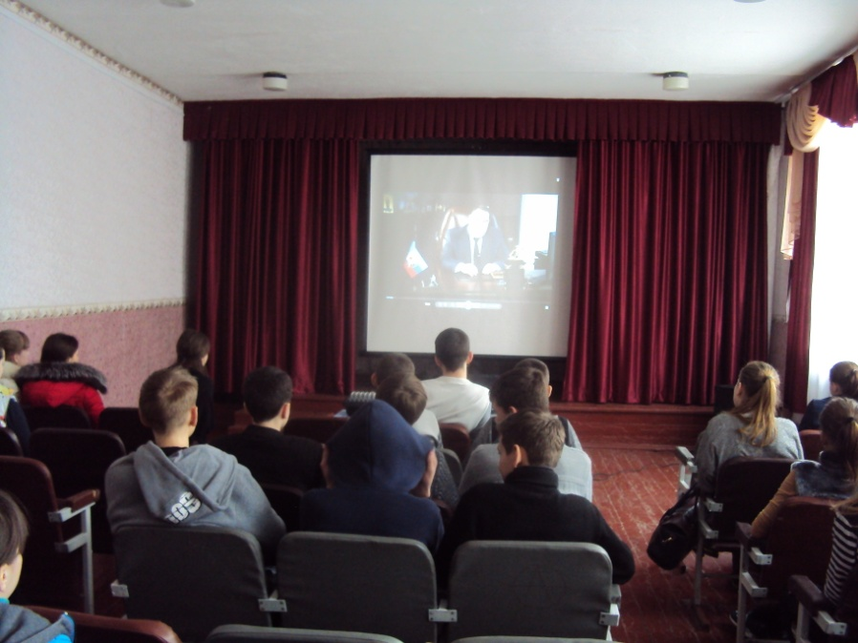

17.02.2016 года учащиеся ГОУ ЛНР школ №22 и № 35 п. Чернухино совместно провели Урок Мужества, посвящённый 1 годовщине освобождения Дебальцевского котла. «Цена минуты тишины» - такое название для встречи выбрано не случайно. Вот уже год, как Чернухинская земля не содрогается от взрывов и не слышит страшных звуков войны. Но какой ценой досталась нам, мирным жителям, эта долгожданная тишина? «Ценой» каких героических усилий народных героев достался нам мир? Вот о чём шел разговор на Уроке.

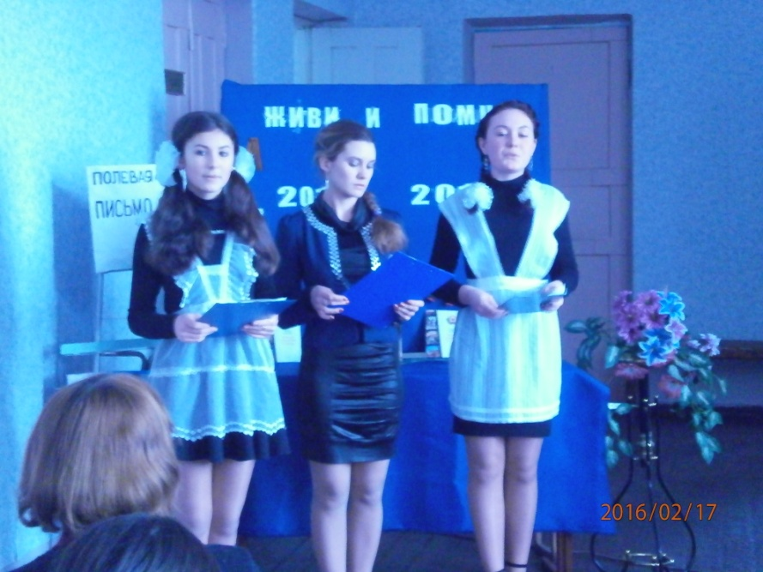
На встречу с ребятами пришло много гостей, и им было, что сказать подрастающему поколению.
Так сложилась наша история, что февраль стал знаковым периодом в жизни посёлка. В 1943 году был проведён героический рейд 7 Гвардейского кавалерийского корпуса. Именно в феврале мы чествуем героев афганской войны и преклоняем головы перед могилами погибших в Афганистане - В.Михалёва и В. Шматова. В страницы истории вписана ещё одна дата – февральское освобождение 2015 года. Эстафета мужества передаётся из поколения в поколение. И это факт.

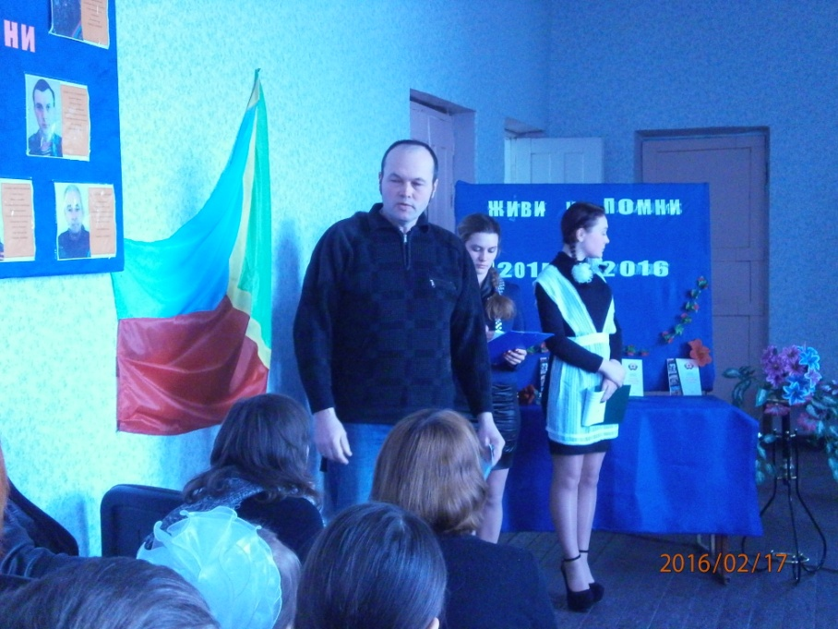

Минута молчания… Присутствующие почтили память погибших воинов и мирных жителей. За каждой фамилией – семьи, родственники, друзья.

Ребята внимательно слушали рассказы очевидцев февральских событий. Юные артисты от души пели о мире, о жизни. А в конце встречи ко Дню защитника Отечества всем присутствующим были вручены сувениры от чистых детских сердец.

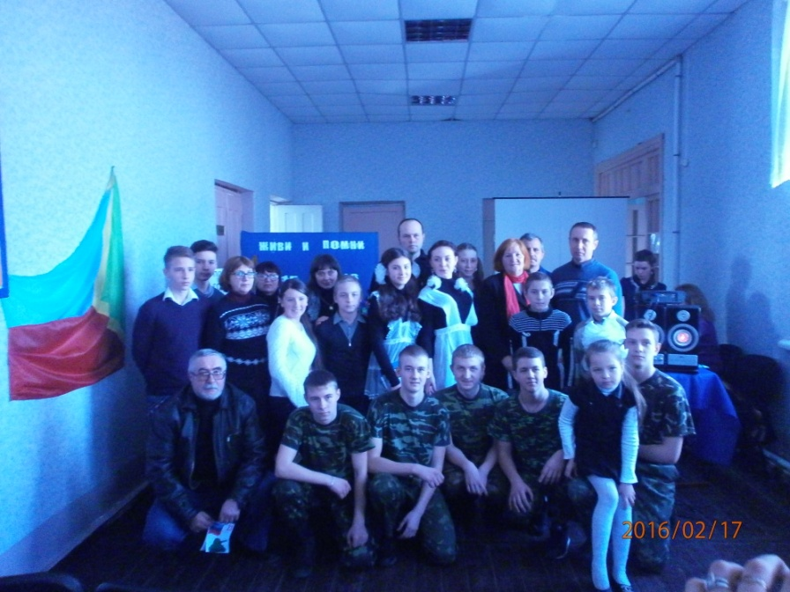

18 февраля 2016 года в 5-6 классах прошел Урок мужества - «Памяти павших будьте достойны!», посвященный первой годовщине освобождения «Дебальцевского котла».
На уроке присутствовало 18 учащихся, а также участник поселкового литературного общества «Исток» - Макаров Иван Николаевич.
С большим интересом все ученики просмотрели презентацию «Мой родной поселок», где увидели все достопримечательности поселка, а также увидели контраст между тем, каким был поселок и каким он стал после военных действий. Во время показа презентации дети читали стихи. Далее прошла дискуссия, о событиях, которые нам довелось пережить в прошлом году. Перед учениками выступил Макаров Иван Николаевич, он прочитал свои стихи, которые затронули души детей. На глазах детей блестели слезы. Погибших героев все почтили минутой молчания. Дети просмотрели фильм, рекомендованный Управлением образования. После разговоров о войне дети наперебой рассуждали «А хорошо ли жить в мире?». Под песню « Пусть всегда будет солнце» учащиеся выходили с рисунками и плакатами к доске и рассказывали стихи о мире и поселке. Затем все нарисовали на доске яркое солнце, голубое небо и наклеили белых голубей.

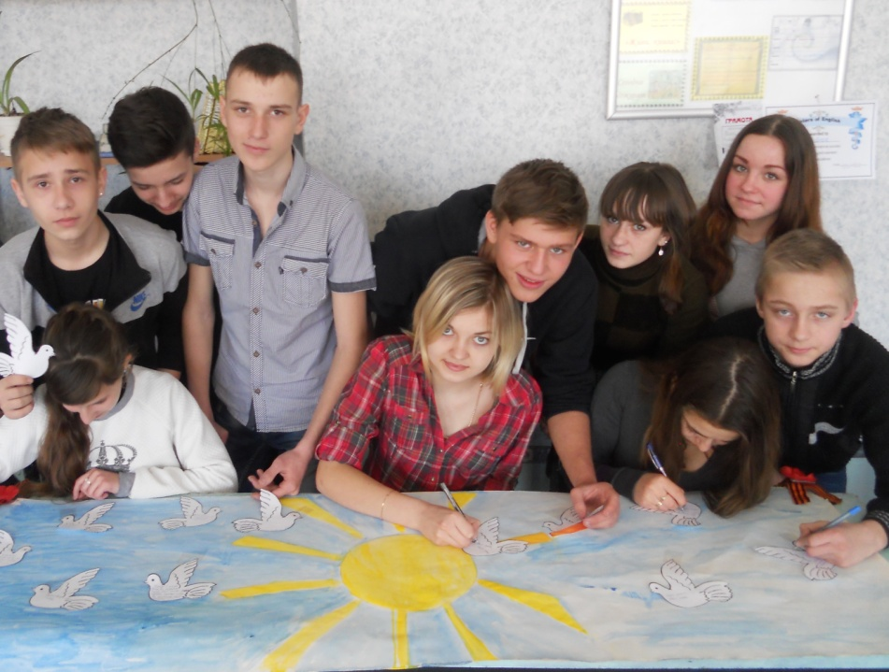

18 февраля в ГОУ ЛНР «Алексеевская гимназия имени Б. Гринченко» была проведена конкурсно -игровая программа «Вперед, юный патриот!» для учащихся 1-4 классов в рамках месячника военно-патриотической и оборонно-массовой работы, посвящённого «Дню защитника Отечества».
Ребята принимали активное участие во всех конкурсах, не смотря на то, что программа была довольно насыщенной. В разных испытаниях мальчики доказывали свою смелость, ловкость, сообразительность и даже галантность.

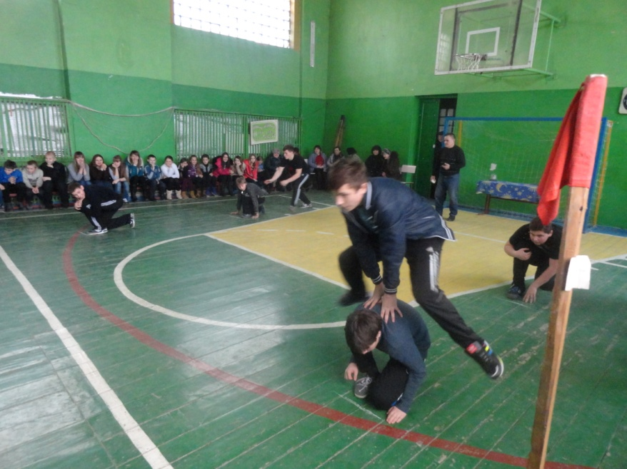
В рамках месячника военно-спортивной и оборонно-массовой работы 20 февраля в ГОУ ЛНР «Алексеевская гимназия имени Б. Гринченко» была проведены военно-спортивные соревнования «Будь готов к защите Родины!».

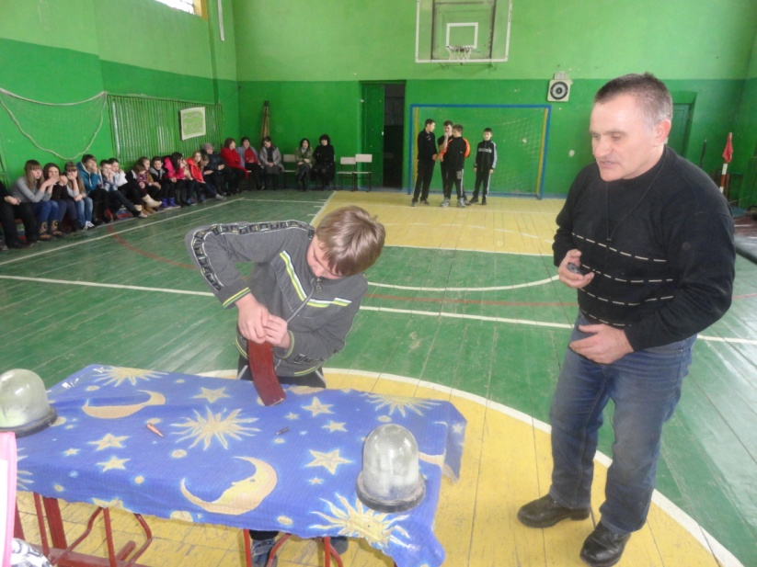

Так же прошли акции «Письмо Защитнику Отечества» и «Посылка солдату». Ребята приняли активное участие в акциях. С вдохновением рисовали рисунки, приносили домашнюю консервацию, средства личной гигиены, даже две мужские теплые куртки пожертвовали для наших защитников.

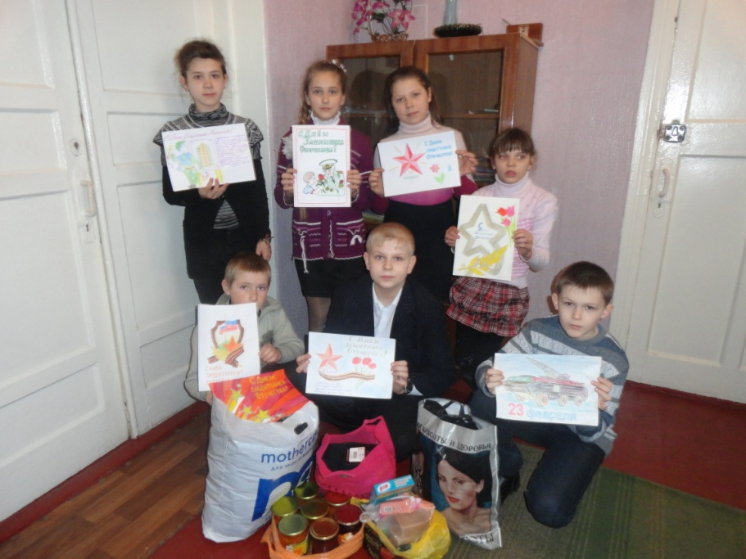

С 15 по 20 февраля в ГОУ ЛНР «Городищенская школа №23» в 5-11 классах прошли уроки мужества, посвященные годовщине победы в «Дебальцевском котле».
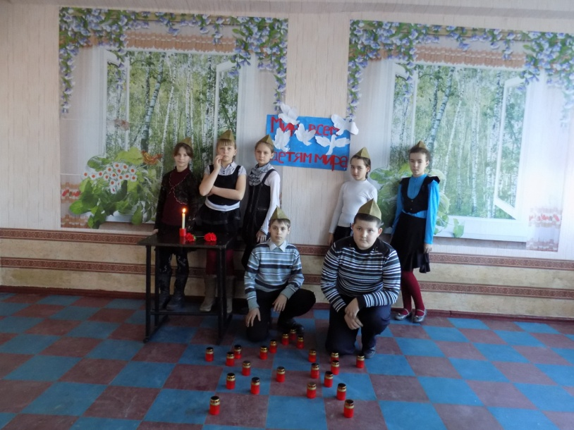
Классные руководители провели эмоциональные мероприятия с учетом возрастных особенностей учащихся, с использованием презентаций, видео материалов, иллюстративного материала.
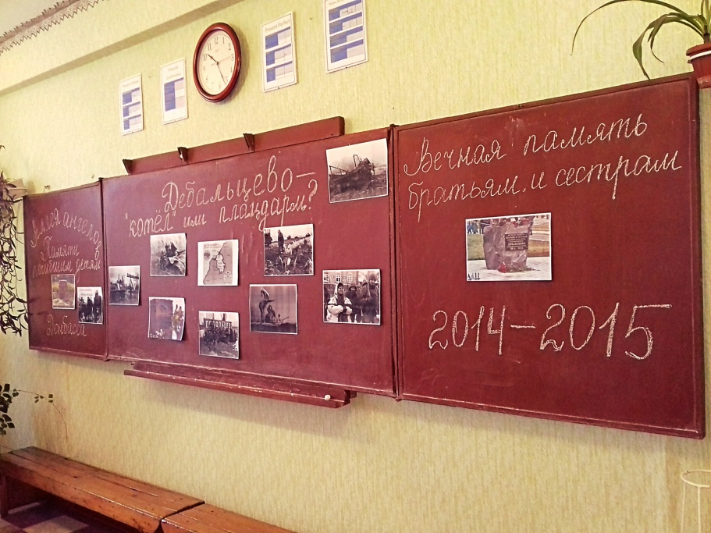
Ученики подготовили и исполнили песни, стихотворения, оформили стенд. Ребята проявили искренний интерес к героическим событиям нашей Отчизны, приняли активное участие в обсуждении. Дети почтили светлую память воинов и погибших мирных жителей, детей минутой молчания.
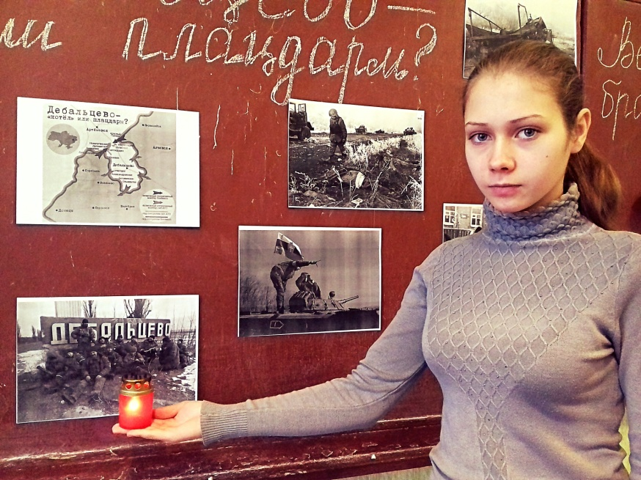

В ГОУ ЛНР «Артемовская школа № 9» прошли «Уроки мужества», посвященные годовщине победы в «Дебальцевском котле»: час общения «Этих дней не смолкнет слава», «Герои живут рядом», «Памяти павших посвящается…», уроки мужества «Эхо нашей памяти», «Мы помним ваши имена», «Солдат войны не выбирает», «Дебальцевский котел».

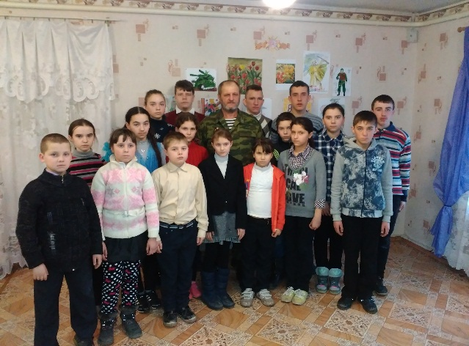

11.02.2016 в ГОУ ЛНР «Артемовская школа № 9» состоялась встреча с участником боевых действий в Дебальцевском котле Грицуком Анатолием Сергеевичем. На внеклассном мероприятии «Герои живут рядом» Анатолий Сергеевич рассказал о закрытии Дебальцевского котла, о жизни солдат на передовой. Ребята передали ему свои рисунки и открытки для боевых товарищей.
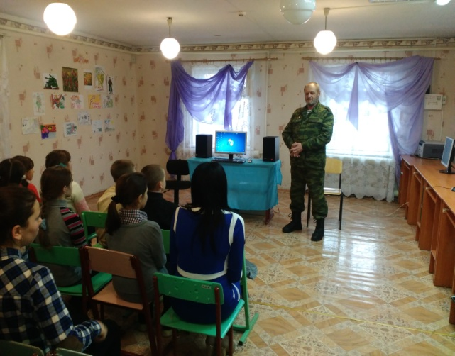

Война – это боль, слезы и страдания. И в большей степени всего этого выпало на долю таких населенных пунктов как Чернухино, Центральный, Фащевка, Комиссаровка и Зоринск. С сентября 2014 по март 2015 года жители этих населенных пунктов находились на линии фронта, которые подвергались практически ежедневным артобстрелам, жители сутками были вынуждены укрываться в подвалах и убежищах, терпели неудобства, связанные с перебоями воды, света и газа и, как следствие, страдали от холода. Многие покидали свои дома, чтобы не сойти с ума от постоянно рвущихся рядом снарядов. Хоронили родных, близких и защитников ополченцев.
И об этом нужно говорить с подрастающим поколением…

